UI仕様：艦隊

更新履歴
2005/01/27：メンバー募集画面のレベル入力の範囲を変更
2004/08/24：メンバー除名画面に、決定した際の確認を追加
2004/07/20：メンバー募集画面、提督委譲画面、メンバー除名画面の画面配置を修正
2004/06/03：メンバー募集画面のコメント用エディットボックスの高さを大きくした
2004/03/23：メンバー募集画面に文字数オーバーの際の処理を追加
2004/02/17：メンバー募集画面の、レベルの種類の選択にラジオボタン切替時の数字表示を追加
2004/02/13：メンバー募集画面を修正
2004/01/18：メンバー募集画面、提督委譲画面、メンバー除名画面を修正
2003/12/19：メンバー募集画面で、国旗に表示する参加不可マーカーのファイル名変更
2003/12/18：提督委譲画面で、NPCが選択された際に「決定」ボタンが押せないことを記述。
2003/11/10：メンバー除名画面を修正。チェックボックス（複数選択）形式からリスト（単数選択）形式へ変更。

概要
艦隊コマンドから行う処理に使用する画面について記述する。

目次
１． メンバー募集画面 3
１－１． 概要 3
１－１－１． 画面 3
１－１－２． 表示に必要なデータ 3
１－１－３． バルーン表示 3
１－２． 画面説明 3
１－２－１． 画面ヘッダ 3
１－２－２． 決定系ボタン 3
１－２－３． 目的地 4
１－２－４． コメント 4
１－２－５． 募集制限 4
１－２－６． 国籍条件 4
１－２－７． レベル条件 4
１－３． 操作説明 5
１－３－１． 目的地・コメント 5
１－３－２． 国籍条件 5
１－３－３． レベル条件 5
１－３－４． 「決定」ボタン 6
１－３－５． 「募集内容変更」ボタン 6
１－３－６． 「募集取消」ボタン 6
１－３－７． 「戻る」ボタン 6
２． 提督委譲画面 7
２－１． 概要 7
２－１－１． 画面 7
２－１－２． 表示に必要なデータ 7
２－１－３． バルーン表示 7
２－２． 画面説明 7
２－２－１． 画面ヘッダ 7
２－２－２． 決定系ボタン 7
２－２－３． 艦隊メンバーリスト 7
２－３． 操作説明 8
２－３－１． リスト操作 8
２－３－２． 「決定」ボタン 8
２－３－３． 「戻る」ボタン 8
３． メンバー除名画面 9
３－１． 概要 9
３－１－１． 画面 9
３－１－２． 表示に必要なデータ 9
３－１－３． バルーン表示 9
３－２． 画面説明 9
３－２－１． 画面ヘッダ 9
３－２－２． 決定系ボタン 9
３－２－３． 艦隊メンバーリスト 9
３－３． 操作説明 10
３－３－１． リスト操作 10
３－３－２． 「決定」ボタン 10
３－３－３． 「戻る」ボタン 10

メンバー募集画面

概要

画面
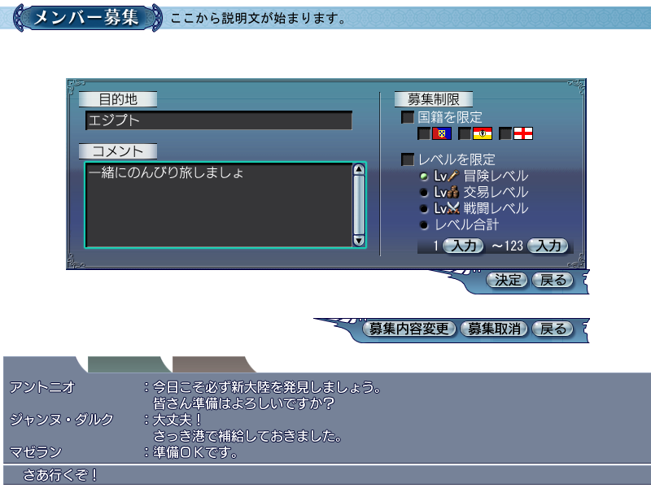

表示に必要なデータ
PCの艦隊募集データの
目的地
コメント
国籍条件
レベル条件

バルーン表示
国名（表示場所：参加条件の国旗）
COMMON_LEVEL_ADVENTURE：『冒険レベル』（表示場所：冒険レベルアイコン）
COMMON_LEVEL_TRADE：『交易レベル』（表示場所：交易レベルアイコン）
COMMON_LEVEL_BATTLE：『戦闘レベル』（表示場所：戦闘レベルアイコン）

画面説明
メンバー募集画面のメインウィンドウは、国旗数、「入力」ボタンサイズに応じて、縦横サイズを可変とする。

画面ヘッダ
タイトル：scrtitle_0011_*：『メンバー募集』
説明文：FLEET_TITLE_RECRUIT_FLEET_MEMBER：『艦隊に加えるメンバーを…』

決定系ボタン

募集をしていない場合
okbutton_0000_**：『決定』
okbutton_0001_**：『戻る』

「決定」ボタンは最初Normal状態（目的地、コメント、条件の無い「単なる募集だけ」も可能）。
「国籍を限定」チェックボックスにチェックを入れ、かつ、全ての国旗チェックボックスからチェックを外しているとき（参加できる国籍がない状態）、Disableとなりクリック不可。

募集をしている場合
okbutton_0056_**：『募集内容変更』
okbutton_0017_**：『募集取消』
okbutton_0001_**：『戻る』

「募集内容変更」ボタンは、募集内容を変更するまでDisableでクリック不可。内容を１つでも変更したらNormalとなりクリック可能になる。
また、「国籍を限定」チェックボックスにチェックを入れ、かつ、全ての国旗チェックボックスからチェックを外しているとき（参加できる国籍がない状態）、Disableとなりクリック不可。

目的地
項目文字列：COMMON_DESTINATION_ADDRESS：『目的地』
１行エディットボックス。セレクションがあるときには、枠を表示する。
目的地に入力されている文字列を表示する。募集をしていない場合デフォルトは空。募集をしている場合、デフォルトはその募集内容のデータを表示する。
空のまま募集を開始することもできる。

コメント
項目文字列：COMMON_COMMENT：『コメント』
複数行エディットボックス（スクロールバーつき）。セレクションがあるときには、枠を表示する。
コメントに入力されている文字列を表示する。募集をしていない場合デフォルトは空。募集をしている場合、デフォルトでその募集内容のデータを表示する。
空のまま募集を開始することもできる。

募集制限
項目文字列：COMMON_LIMIT_RECRUIT：『募集制限』
説明文：FLEET17：『制限しない場合は…（以下略）』

国籍条件

「国籍を限定」チェックボックス
文字列：FLEET_LIMIT_COUNTRY：『国籍を限定』
【国籍条件有無】フラグに応じチェックボックスを表示する（デフォルトはOFF）。

国旗チェックボックス
チェックボックスと国旗（バルーン表示あり）を表示する。
チェックは、【許可する国籍】フラグを参照する（デフォルトはON）。
「国旗を限定」チェックボックスがOFFの時はDisableで操作不可。「国籍を限定」チェックボックスがONの時に操作可能（「国旗を限定」チェックボックスをONにしたタイミングで、【許可する国籍】フラグに応じ国旗チェックボックスがONもしくはOFFに変更される。「国籍を限定」チェックボックスをOFFにすると全ての国旗チェックボックスがDisableに変更される）。

レベル条件

「レベルを限定」チェックボックス
文字列：FLEET_LIMIT_LEVEL：『レベルを限定』
【レベル限定有無】フラグに応じチェックボックスを表示する（デフォルトはOFF）。

レベル種類ラジオボタン
上から、
冒険レベルアイコン、COMMON_LEVEL_ADVENTURE：『冒険レベル』
交易レベルアイコン、COMMON_LEVEL_TRADE：『交易レベル』
戦闘レベルアイコン、COMMON_LEVEL_BATTLE：『戦闘レベル』
COMMON_LEVEL_TOTAL：『レベル合計』
の４つのラジオボタンを並べて表示する。ラジオボタンのON/OFFは【レベル限定種類】を参照する（デフォルトは冒険レベルがON）。
「レベルを限定」チェックボックスがOFFの時はDisableで操作不可。「レベルを限定」チェックボックスがONの時に操作可能（「レベルを限定」チェックボックスをONにしたタイミングで、【レベル限定種類】に応じラジオボタンがONもしくはOFFに変更される。「レベル限定」チェックボックスをOFFにすると、全てのラジオボタンがDisableに変更される）。

レベル下限・上限
%3d、「入力」ボタン、～%3d、「入力」ボタンを並べて表示する。
下限上限数字は、「レベルを限定」チェックボックスがOFFの時はで灰色(R,G,B)=(128,128,128)表示。「レベル限定」チェックボックスがONの場合に通常表示となる。
「入力」ボタンは、「レベルを限定」チェックボックスがOFFの時はDisableで操作不可。「レベル限定」チェックボックスがONの場合にのみNormalとなりクリック可能。

（Ａ）レベル下限
デフォルトは1。「入力」ボタンにより呼び出された電卓で入力された数字を表示する。

（Ｂ）レベル上限
デフォルトは100。「入力」ボタンにより呼び出された電卓で入力された数字を表示する。

操作説明

目的地・コメント
入力用エディットボックス内をフォーカスし、文字列を直接入力する。

国籍条件

国籍条件の有無
「国籍を限定」チェックボックスで、国籍条件をつけるか否かを決定する。
チェックを切り替えると国旗チェックボックスの表示を更新する。

許可する国籍
各国旗チェックボックスで参加を許可する国籍にチェックを入れる。
「国籍を限定」チェックボックスがONの場合のみ操作可能。

レベル条件

レベル条件の有無
「レベルを限定」チェックボックスで、レベル条件をつけるか否かを決定する。
チェックを切り替えると種類選択ラジオボタン、および、「入力」ボタンの表示を更新する。

レベルの種類の選択
ラジオボタンで、どのレベルに関して制限を行うかを選択する。
「レベルを限定」チェックボックスがONの場合にのみ操作可能。
ラジオボタンでレベルを切り替えても入力した下限・上限は変更しない。ただし、不正な値が入った場合（「レベル合計」で300にした後に、「冒険レベル」に切り替える等）、数字を赤色表示し、「決定」ボタン、もしくは、「募集内容変更」ボタンを押させなくする。

レベル下限・上限の指定
（Ａ）下限指定
「入力」ボタンをクリックすることで電卓を呼び出し、その電卓で下限を入力する。
入力可能範囲は0～【レベル上限】

（Ｂ）上限指定
「入力」ボタンをクリックすることで電卓を呼び出し、その電卓で上限を入力する。
入力可能範囲は
【レベル限定種類】が１～３（冒険、交易、戦闘）の場合：0～【レベル上限】
【レベル限定種類】が４（レベル合計）の場合 ：0～【レベル上限】×3
となる。

「決定」ボタン

文字サイズオーバーの場合
目的地エディットボックスに入力されている文字列のサイズが320dotを越える場合、もしくは、コメントエディットボックスに入力されている文字列のサイズが640dotを超える場合、
【NtcPouup】COMMON_TOO_LONG_WORD：『入力した文字が長すぎます』
を表示する。

バッドワードが含まれている場合
目的地エディットボックス、および、コメントエディットボックスに入力されている文字列に不適切な用語（バッドワード）が含まれている場合、
【NtcPopup】COMMON_INCLUDE_BAD_WORD：『入力した文字に\n不適切な文字が…』
を表示する。

そうでない場合
設定した募集要項にてメンバー募集を実行する処理を行い、メンバー募集画面を閉じる。
ただし、「国籍を制限」チェックボックス、および、「レベルを制限」チェックボックスがOFFの場合、それらの制限内容はデフォルトに戻す（全ての【許可する国籍】をONに、【レベル制限種類】を冒険(1)に、レベル下限を1に、レベル上限を100にする）。

「募集内容変更」ボタン

文字サイズオーバーの場合
目的地エディットボックスに入力されている文字列のサイズが320dotを越える場合、もしくは、コメントエディットボックスに入力されている文字列のサイズが640dotを超える場合、
【NtcPouup】COMMON_TOO_LONG_WORD：『入力した文字が長すぎます』
を表示する。

バッドワードが含まれている場合
目的地エディットボックス、および、コメントエディットボックスに入力されている文字列に不適切な用語（バッドワード）が含まれている場合、
【NtcPopup】COMMON_INCLUDE_BAD_WORD：『入力した文字に\n不適切な文字が…』
を表示する。

そうでない場合
変更した募集要項にてメンバー募集を実行する処理を行い、メンバー募集画面を閉じる。
ただし、「国籍を制限」チェックボックス、および、「レベルを制限」チェックボックスがOFFの場合、それらの制限内容はデフォルトに戻す（全ての【許可する国籍】をONに、【レベル制限種類】を冒険(1)に、レベル下限を1に、レベル上限を100にする）。

「募集取消」ボタン
募集を取り消す処理を行い、メンバー募集画面を閉じる。

「戻る」ボタン
何もせず、メンバー募集画面を閉じる。
募集をしていない場合、募集をしない。募集中の場合、変更箇所を反映せずそのまま募集を続ける。

提督委譲画面

概要

画面
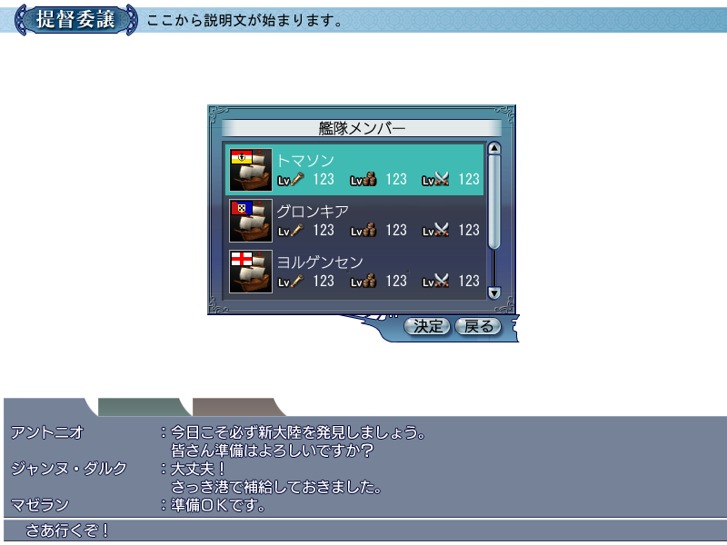

表示に必要なデータ
艦隊メンバーのＰＣデータ

バルーン表示
COMMON_LEVEL_ADVENTURE：『冒険レベル』（表示場所：冒険レベルアイコン）
COMMON_LEVEL_TRADE：『交易レベル』（表示場所：交易レベルアイコン）
COMMON_LEVEL_BATTLE：『戦闘レベル』（表示場所：戦闘レベルアイコン）

画面説明

画面ヘッダ
タイトル：scrtitle_0012_*：『提督委譲』
説明文：FLEET_TITLE_TRANSFER：『選択したメンバーに提督の権限…』

決定系ボタン
okbutton_0000_**：『決定』
okbutton_0001_**：『戻る』

艦隊メンバーリスト
項目文字列：COMMON_FLEET_MEMBER：『艦隊メンバー』
自分を除く艦隊メンバーの所属国にあわせたスチル、名前、冒険レベル、交易レベル、戦闘レベルを表示する。
デフォルトで一番上のメンバーが選ばれた状態となる。

操作説明

リスト操作

クリック、↑↓キー
リストをクリックする、もしくは、↑↓キーを操作することで、委譲するメンバーを選択する。

Ｗクリック
リストをＷクリックする、もしくは、Enterキーを操作することで、そのメンバーに提督を委譲する処理を行い、提督委譲画面を閉じる。

「決定」ボタン
選択したメンバーに提督を委譲する処理を行い、提督委譲画面を閉じる。

「戻る」ボタン
何もせず、提督委譲画面を閉じる。

メンバー除名画面

概要

画面
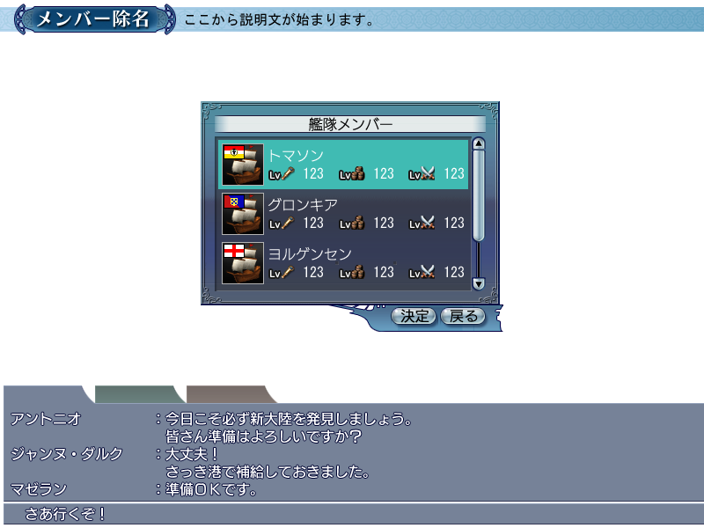

表示に必要なデータ
艦隊メンバーのＰＣデータ

バルーン表示
COMMON_LEVEL_ADVENTURE：『冒険レベル』（表示場所：冒険レベルアイコン）
COMMON_LEVEL_TRADE：『交易レベル』（表示場所：交易レベルアイコン）
COMMON_LEVEL_BATTLE：『戦闘レベル』（表示場所：戦闘レベルアイコン）

画面説明

画面ヘッダ
タイトル：scrtitle_0014_*：『メンバー除名』
説明文：FLEET_TITLE_DISMISS：『選択したメンバーを除名します』

決定系ボタン
okbutton_0000_**：『決定』
okbutton_0001_**：『戻る』

艦隊メンバーリスト
項目文字列：COMMON_FLEET_MEMBER：『艦隊メンバー』
自分を除く艦隊メンバーの所属国にあわせたスチル、名前、冒険レベル、交易レベル、戦闘レベルのリストを表示する。
デフォルトで一番上のメンバーが選ばれた状態となる。

操作説明

リスト操作

クリック、↑↓キー
リストをクリックする、もしくは、↑↓キーを操作することで、除名するメンバーを選択する。

Ｗクリック、Enterキー
リストをＷクリックする、もしくは、Enterキーを操作すると
【MBYesNo】FLEET_YN_DISMISS：『$%1$sを\n除名します。\nよろしいですか？』
を表示する。
「はい」の場合、そのメンバーを除名する処理を行い、メンバー除名画面を閉じる。
「いいえ」の場合、何もせずメンバー除名画面に戻る。

「決定」ボタン
決定ボタンが押されると
【MBYesNo】FLEET_YN_DISMISS：『$%1$sを\n除名します。\nよろしいですか？』
を表示する。
「はい」の場合、そのメンバーを除名する処理を行い、メンバー除名画面を閉じる。
「いいえ」の場合、何もせずメンバー除名画面に戻る。

「戻る」ボタン
何もせず、メンバー除名画面を閉じる。

－以上－

